QELIZA
Qeliza është njësia thelbesore, funksionale dhe strukturale e të gjitha organizmave të gjalla, bartëse e jetës: në të zhvillohen të gjitha proceset jetësore (funksionet). Qelizat jane te formave të ndryshme. Qelizat shtazore mund të kenë formë të drejtkëndëshit, pllakore dhe cilindrike (qelizat epiteliale), zgjatore (q. Muskulore), yjore (q. Eshtrore), të degëzuara (q. Nervore) Qelizat shtazore janë më të vogla se sa ato bimore. Të mëdhatë janë disa qeliza speciale, siç janë vezet e shpendëve. Ndër to vigan i vërtetë është veza e struthit, e cila është e madhe sa 36 vezë të pulës. Qelizën e zbuloi shkencetari anglez ROBERT HUKU ne vitin 1665 me prejen e holle te qepes ai verejti disa vrima te cilat i quajti celula (qeliza).
FORMA E QELIZAVE
Në organizmat njëqelizore qelizat mund të kenë:
- formë sfere,
- formë eliptike,
- formë shkopi të drejtë
- formë shkopi të përkulur.

Forma e qelizave kushtëzohet nga vendi ku ato janë dhe nga funksioni që ato kryejnë 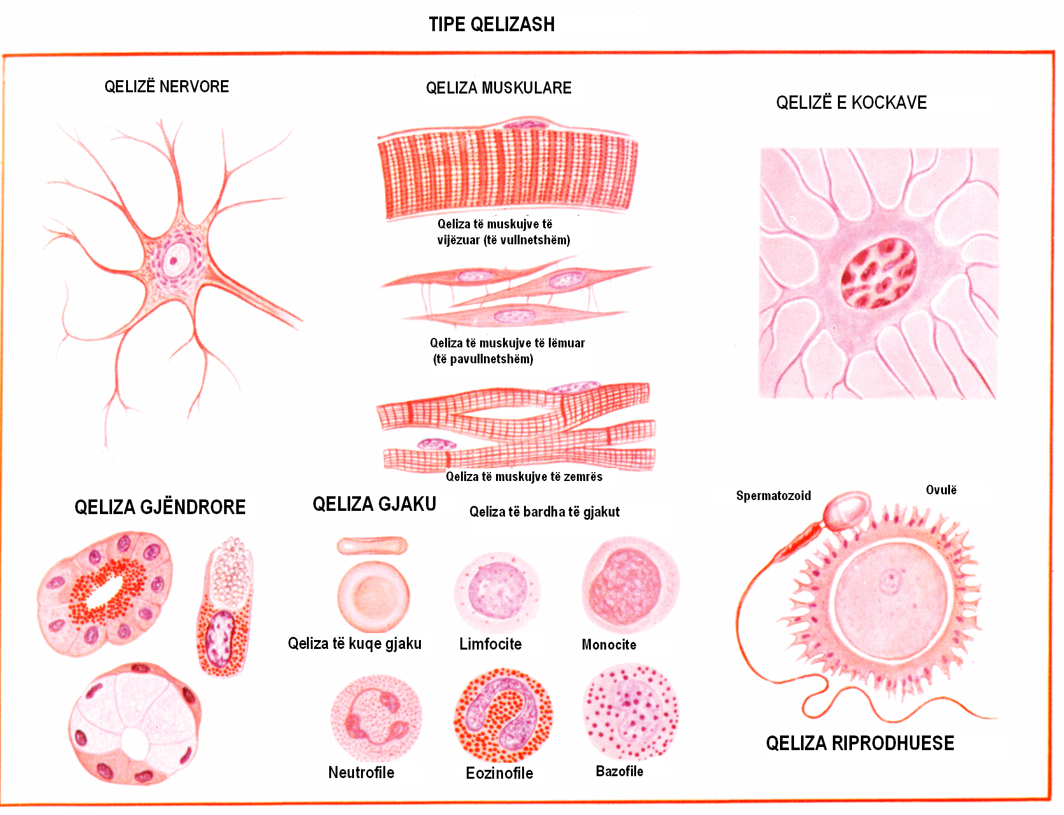
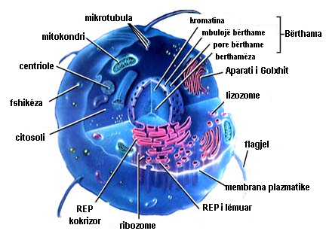
Përmasat e qelizave
Përmasat e qelizave janë të shumëllojta. Zakonisht qelizat janë të vogla dhe maten me mikrometra ose shkurtimisht mkm, (një mikrometër është i barabartë me një të miliontën e metrit, (10-6m). Qelizat më të vogla i kanë disa baktere. Qelizat më të mëdha janë vezët, qelizat nervore etj.

PJESËT KRYESORE TË QELIZËS
Modeli i qelizës që paraqet çdo figurë përfaqëson shumicën e qelizave, por pa pretenduar të jetë identike me ndonjerën.
Qelizat përbëhen nga tre pjesë kryesore:
- cipa qelizore;
- bërthama e qelizës; dhe
- citoplazma.
Bërthama qelizore
Bërthama qelizore është qëndra e kontrollit të veprimtarisë qelizore. Shumica e qelizave përmbajnë nga një bërthamë, por ka edhe përjashtime. Kështu qelizat e kuqe të gjakut të maturuara nuk kanë asnjë bërthamë. Qelizat e muskujve të skeletit kanë shumë bërthama.
Cipa qelizore ose membrana plazmatike formon mbështjelljen e jashtme të qelizës dhe disa organeleve
Të dhënat e mikroskopit elektronik kanë treguar se kjo cipë është e ndërtuar nga lipide dhe proteina .
Lipidet tek cipa qelizore përfaqësohen nga një shtresë e dyfishtë fosfolipidesh.
Një fosfolipid përbëhet nga një çift acidesh lyrore (bishti i fosfolipidit) dhe një grup fosfat i kapur në molekulën e glicerolit (koka e fosfolipidit). Koka e fosfolipidit përbën pjesën e tretshme në ujë (ujëdashëse ose hidrofile) të fosfolipidit, ndërsa bishti i fosfolipidit përbën pjesën e patretshme në ujë (joujëdashëse ose hidrofobe të fosfolipidit. Koka e fosfolipidit ujëdashëse qëndron nga ana e jashtme e cipës qelizore, ndërsa bishti i fosfolipidit joujëdashës qëndron nga ana e brendshme e saj.

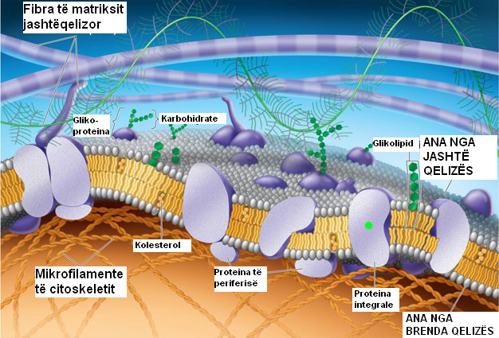
Fosfolipidet në cipën qelizore
Jonet dhe komponimet e tretshme në ujë nuk mund të futen në brendësi të cipës sepse bishtat joujëdashës (hidrofobe) të molekulave të fosfolipideve janë lipide që nuk mund të bashkohen me molekula uji. Kështu cipa qelizore e izolon qelizën nga mjedisi i lëngët përeth. Ky izolim është i domosdoshëm sepse përbërja e citoplazmës është shumë e ndryshme nga lëngu jashtëqelizor dhe ky ndryshim duhet ruajtur.
Proteinat në cipën qelizore
Siapas vendit ku ndodhen në cipën qelizore, proteinat e saj grupohen në:
a- Proteinat e periferisë, dhe
b- Proteinat integrale.
Proteinat e periferisë janë të kapura nga ana e sipërfaqes së brendëshme. Proteinat integrale janë të zhytura në membranë.Një nga modelet më të pranuara për arkitekturën e membranës është “modeli i mozaikut fluid”.
Funksione të cipës qelizore
Membrana qelizore është një shtresë e gjallë.
Funksionet kryesore të cipës qelizore janë :
1. Izolimi fizik: Cipa qelizore është barrierë fizike që veçon pjesën e brëndshme të qelizës nga lëngu rrethues jashtëqelizor.
2. Rregullimi i shkëmbimit të lëndëve me mjedisin: Cipa qelizore kontrollon futjen e joneve dhe të lëndëve ushqimore, nxjerrjen e mbeturinave dhe çlirimin e produkteve që sekretohen.
3. Ndjeshmëria: Cipa është pjesa e parë e qelizës që ndeshet me mjedisin jashtëqelizor. Ajo përmban gjithashtu receptorë që njohin dhe u përgjigjen molekulave specifike në mjedisin e tyre.
CITOPLAZMA NE QELIZAT E KAFSHEVE
Organelet e qelizës : Organelet në citoplazmë kanë madhësi shumë të vogël. Ato mund të vrojtohen vetëm me ndihmën e mikroskopit elektronik. Organelet kanë funksione specifike.
Organelet kryesore që gjenden në citoplazmën e një qelize ideale janë: mitokondritë, ribosomet, rrjeti endoplazmatik, sistemi i Golxhit, mikrosomet, mikrotubat, një ose disa bërthama me bërthamëza etj.
Organelet ne membrane: Organelet me membranë rrethohen nga një membranë dyshtresore fosfolipidike, e ngjashme me membranën e qelizës. Kjo membranë që rrethon secilin nga organelet me membranë, i izolon ata nga citoplazma ku notojnë dhe i lejon të prodhojnë dhe rezervojnë sekrecione, enzima ose toksina që janë të pafavorshme për citoplazmën në përgjithësi.
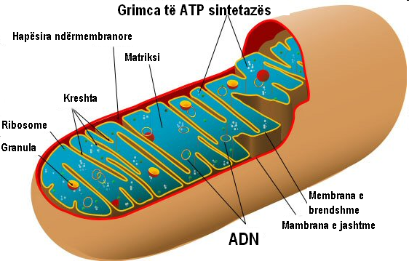
Njihen disa tipe organelesh membranore, si: mitokondritë, bërthama, rrjeti endoplazmatik, aparati i Golxhit, lizozomet dhe peroksisomet.
Mitokondritë
Mitokondritë janë organele me dy membrana. Membrana e jashtme rrethon përmbajtjen e brendshme të organelit.Membrana e brendshme përmban një numër të madh rudhosjesh për në brendësi të mitokondris që njihen me termin kreshta. Përmbajtja e lëngët e mitokondrisë e rrethuar nga membrana e brendshme, përfaqëson matriksin e mitokondrisë. Matriksi përmban enzima të cilat marrin pjesë në reaksionet e frymëmarrjes qelizore që prodhojnë energji për funksionet qelizore.
Bërthama qelizore
Bërthama është qëndra e kontrollit të veprimtarisë qelizore. Shumica e qelizave përmbajnë nga një bërthamë, por ka edhe përjashtime. Kështu qelizat e kuqe të gjakut të maturuara nuk kanë asnje bërthamë. Qelizat e muskujve të skeletit kanë shumë bërthama.
Madhësia dhe forma e bërthamës qelizore
Përmasat e bërthamës janë të lidhura me përmasat e qelizës. Edhe forma e bërthamës është e lidhur me formën e qelizës. Shpesh bërthama ka formën e sferës ose elipsoidi dhe më rrallë formë të zgjatur ose formë tjetër më të ndërlikuar.
Përbërja kimike e bërthamës qelizore
Përsa i përket përbërjes kimike, bërthama dallohet prej citoplazmës sepse në të përmbahen përbërje kimike të veçanta të quajtura nukleoproteide të formuara nga acide nukleike me proteina.
Në qoftë se bërthama shkatërrohet dhe i nënshtrohet centrifugimit atëherë substanca në brendësi të saj ndahet në dy fraksione:
1. masa kompakte e quajtur kromatinë (lëndë që ngjyroset) dhe
2. lëngu i bërthamës ose nukleoplazma (nga lat. "nucleus"= bërthamë, + “plazma”).
Nukleoplazma emërtohet edhe plazma e bërthamës ose karioplazma (nga greq. " karyon" = bërthamë, + “plazma”).
Ndërtimi i bërthamës
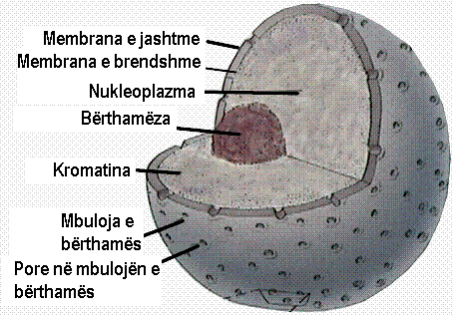
Ndër pjesët ndërtuese të bërthamës përmendim mbulojën e bërthamës që e rrethon dhe e veçon përmbajtjen e saj nga citoplazma. Mbuloja e bërthamës është membranë dyfishe që përmban një hapësirë përrreth bërthamës. Bërthama drejton proçeset që kryhen në citoplazmë. Komunikimi kimik ndërmjet bërthamës dhe citoplazmës kryhet përmes poreve të bërthamës. Poret e bërthamës janë të mjaftueshme për të lejuar kalimin e joneve dhe të molekulave të vogla përmes tyre, por janë të vogla dhe nuk lejojnë kalimin e proteinave ose të ADN.
Kromosomet dhe kromatina
Lënda kromatinë e bërthamës që në mikroskopin me dritë paraqitet pa strukturë, amorfe, në mikroskopin elektronik paraqitet në formë dyfijëzore helikale (fijet e ADN ). Në periudhën e ndarjes qelizore, lënda kromatine e fijeve të ADN e lidhur me proteinat në formën e deoksiribonukleoproteideve me strukturë fibrilare, formon disa trupëza të veçantë në formë shkopi, gremçe etj. të quajtura trupa që ngjyrosen ose kromosome (nga greq. "chroma" = ngjyrë, + "soma" = trup).
Pra si kromosomet e qelizës në ndarje, ashtu edhe kromatina e qelizës në qetësi janë të ndërtuara nga po të njëjtët përbërës : protofibrilet e deoksiribonukleoproteideve, pjesa kryesore e të cilave paraqitet në trajtë të spiralit dyfijëzor të ADN.
Bërthama e qelizave tona të trupit përmban 23 çifte kromosomesh; një kromosom i çdo çifti vjen nga nëna jonë dhe tjetri nga individi babë.Bërthama e kontrollon veprimtarinë e qelizës përmes rregullimit të sintezës së proteinave. Kromosomet kontrollojnë drejtëpërdrejtë sintezën e ARN.

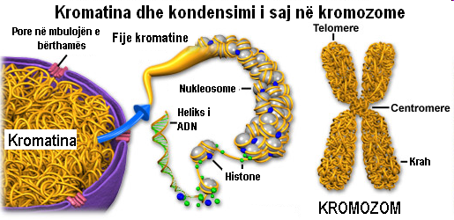

Kompleti kromosomik aploid dhe kompleti kromosomik diploid
Në qelizat e trupit kompleti i kromosomeve të vendosur dy nga dy në çifte quhet komplet kromozomik diploid (nga greq. "diplos"= i dyfishtë, + “ejdos" = lloj ) dhe shënohet me 2n.
Në qelizat riprodhuese (gjenerative) përmbahet një komplet kromozomik i përbërë nga një kromosom i çdo çifti kromosomik të qelizave vegjetative. Për këtë arsye, kompleti kromosomik i përfaqësuar vetëm nga një kromozom i çdo çifti kromozomik quhet komplet kromozomik aploid ( nga greq. "haplos”= i thjeshtuar, i vetëm, + “ejdos" = lloj) dhe shënohet me n.
Bërthamëzat
Shumica e bërthamave përmbajnë një deri në katër zona të errta që quhen bërthamëza (nukleola).
Bërthamëzat janë organelet e bërthamës që marrin pjesë në sintezën e komponentëve të ribosomeve.
Bërthamëzat janë më të rëndësishme për qelizat që prodhojnë sasi të madhe proteinash.
Rrjeti endoplazmatik
Rrjeti endoplazmatik ose REP është një rrjetë membranash në brendësi të qelizës.
REP ka tre funksione kryesore:
1. Sintezën: Mbi membranën e REP prodhohen proteina, karbohidrate dhe lipide.
2. Rezervimin: REP mund të mbajë molekulat e sintetizuara ose materialet e absorbuara nga citosoli pa prekur veprimtaritë e tjera të qelizës.
3. Transportin: Materialet mund të lëvizin nga një vend në një tjetër përmes rrjetit endoplazmatik.
Rrjeti endoplazmatik formohet nga kanalthe, trastëza të shtypura dhe fshikëza të rrumbullakta.

Rrjeti endoplazmatik është dy tipesh:
A. rrjet endoplazmatik kokrrizor dhe
B. rrjet endoplazmatik i lëmuar.
Rrjeti endoplazmatik kokrrizor
Rrjeti endoplazmatik kokrrizor merr pjesë:
A. në modifikimin kimik të proteinave të sintetizuara mbi membranën e tij nga ribosome të vendosura aty (prej nga vjen edhe emri kokrrizor) dhe
B. në paketimin e tyre për në destinacione të tjera, si p.sh. në aparatin e Golxhit.
Vargu proteinik i sintetizuar nga ribosomet e kapura mbi rrjetin endoplazmatik kokrrizor, futet në fshikëzat (cisternat) e REP ku proteinat marrin strukturë sekondare ose terciare. Disa prej tyre kryejnë në brëndesi të REP funksion enzimatik.
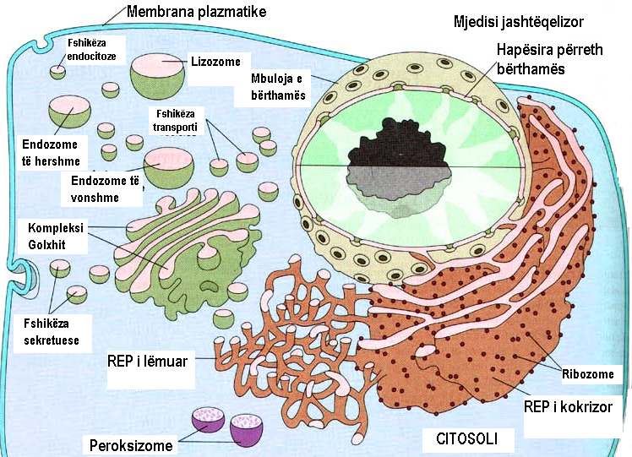

Aparati i Golxhit
Aparati i Golxhit është i përbërë nga trastëza membranore të shtypura. Një aparat Golxhi tipik përbëhet nga pesë ose gjashtë trastëza . Një qelizë mund të ketë disa organele të tillë aparate Golxhi. Shumica e tyre janë të vendosur në afërsi të bërthamës së qelizës.
Funksionet kryesore të aparatit të Golxhit
1. Sinteza enzimave,
2. Paketimi i enzimave
3. Modifikimi i membranave qelizore.
Lizosomet
Lizosomet (nga lizo = shpërberje dhe soma = trup) janë fshikëza që përmbajnë enzima tretëse. Enzimat e Lizosomeve tresin trupat e huaja që futen në qelizë dhe qelizat e vdekura.
Peroksizomet
Peroksizomet janë më të vogla se lizosomet dhe përmbajnë enzima të grupeve të ndryshme. Në dallim nga lizosomet që formohen nga aparati i Golxhit, origjina e peroksizomeve ka mundësi të jetë nga REP kokrrizor. Peroksizomet absorbojnë dhe neutralizojnë toksinat, sikurse janë alkooli dhe peroksidi i hidrogjenit (H2O2) të cilët mund të absorbohen nga fluidi jashtëqelizor ose mund të krijohen nga reaksionet kimike në qelizë. Peroksizomet janë më me shumicë në qelizat e mëlçisë të cilat janë përgjegjëse për kapjen dhe neutralizimin e toksinave të absorbuara në traktin tretës.
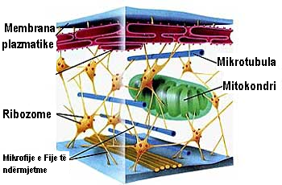
Organelet pa membrane
Në organelet pa membranë bëjnë pjesë:
-citoskeleti ,
-mikrovilet,
-centriolet,
- cilet,
- flagjelet dhe
- ribozomet.
Citoskeleti
Citoskeleti është një rrjetë e brendëshme proteinash që i jep citoplazmës fortësi dhe fleksibilitet.
Citoskeleti ka katër komponentë:
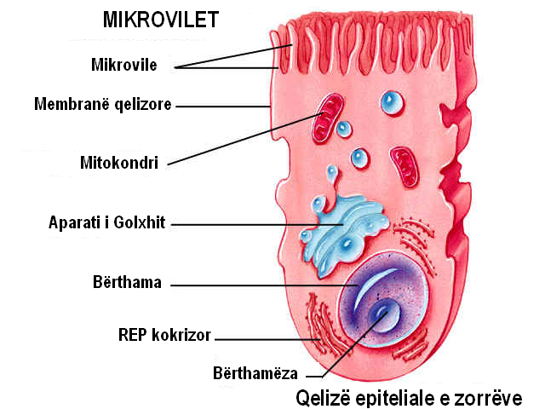
- mikrofijet,
- fijet e ndërmjetme,
- fije të trasha dhe
- mikrotuba.
Mikrovilet
Mikrovilet janë zgjatime të vogla të cipës qelizore në trajtë gishti. Mikrovilet gjënden tek qelizat që kanë për funksion të absorbojnë materiale fluidi jashtëqelizor, sikurse janë qelizat e traktit tretës (digjestiv) dhe të veshkave. Çdo mikrovile përshkohet nga mikrofije të cilat e lidhin atë me citoskeletin. Mikrovilet bëjnë që sipërfaqja e jashtme absorbuese të rritet. Lëvizja e mikrovileve ndihmon për të qarkulluar fluidin përrreth mikrovileve duke i sjellë ushqimet e tretura në kontakt me receptorët në sipërfaqe të cipës.

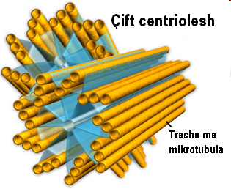
Centriolet
Centriolet janë struktura cilindrike të përbëra nga mikrotubula të shkurtër të cilët vendosen në nëntë grupe me nga tre mikrotubula në çdo grup. Të gjitha qelizat shtazore që janë të afta të riprodhojnë vetvetën përmbajnë një çift centriolesh të vendosur afër bërthamës qelizore.Citoplazma që rrethon këtë çift centriolesh quhet centrosom.
Centriolet kanë për funksion drejtimin e fijeve të ADN gjatë ndarjes qelizore. Qelizat që nuk ndahen, sikurse janë qelizat e kuqe të gjakut të maturuara dhe qelizat e muskujve të skeletit, nuk kanë centriole. Centriolet mungojnë edhe te qelizat e bimëve.

Cilet
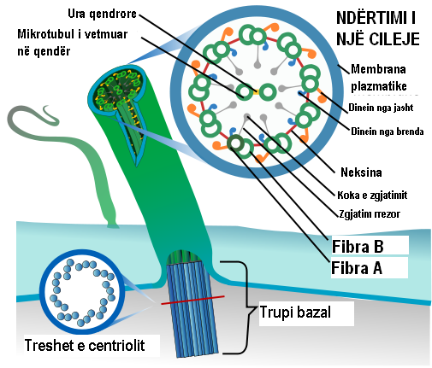
Cilet përbëhen nga nëntë çifte mikrotubulash që rrethojnë një çift mikrotubulash të vendosur në qendër. Cilet kapen në një strukturë kompakte të vendosur menjëherë nën sipërfaqen e qelizës që njihen me termin trupa bazal. Struktura e trupave bazale është sikurse ajo e centrioleve. Cilet “rrahin” ritmikisht duke shkaktuar lëvizjen e fluidit dhe sekrecioneve përrreth qelizave. Cilet e vendosura në rrugët e frymëmarrjes rrahin ritmikisht duke nxjerrë prej tyre mukusin dhe pjesë të ndryshme grimcore që kalojne në rrugët delikate të sipërfaqeve respiratore (të frymëkëmbimit).

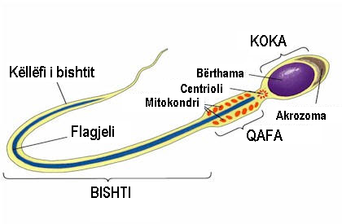
Flagjelet
Flagjelet për nga struktura janë të njejtë me cilet, por ata janë shumë më të gjatë se sa ato. Flagjeli vë në lëvizje qelizën që e përmban kur ajo ndodhet në një mjedis fluid. Të vetmet qeliza të njeriut që kanë flagjel janë spermatozoidet. Cilet dhe flagjelët që përmbajnë mikrotubula jonormale, nuk janë të aftë të lëvizin. Paaftësia për të sintetizuar mikrotubula normalë është një sindromë e trashëgueshme e njohur si sindroma e Kartagjenës. Simptoma e parë e kësaj sindrome është infeksioni kronik i rrugëve të respirimit, pasi cilet që mbulojnë rrugët e respirimit lejojnë të kalojnë normalisht mukusi, pluhuri dhe bakteret. Meshkujt me këtë sindromë janë steril sepse spermatozoidet e tyre nuk lëvizin për shkak të flagjelit jonormal. Kështu këto spermatozoidë difektoze nuk mund të arrijnë dhe të pllenojnë një vezë. Të vetmet qeliza të njeriut që kanë flagjel janë spermatozoidet.

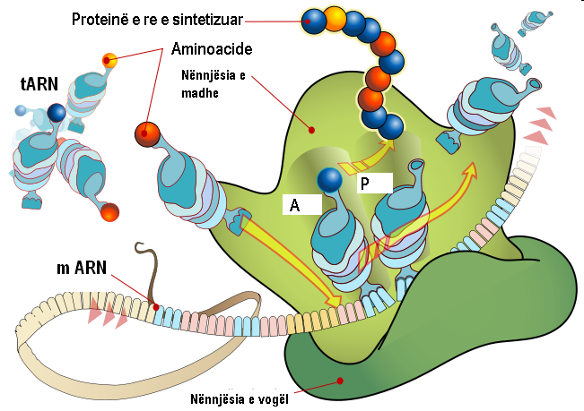
Ribosomet
Ribosomet janë struktura të ngjeshura të vogla që nuk mund të vrojtohen me ndihmën e mikroskopit me dritë. Ato kanë një madhësi rreth 25 nm të diametrit të tyre dhe gjënden në të gjitha qelizat.
Numri i ribosomeve në çdo qelizë nuk është i njejtë. Ky numër varion nga tipi i qelizave dhe aktiviteti i tyre.
Çdo ribosom përmban rreth 60 përqind ARN dhe 40 përqind proteina. Janë identifikuar të paktën 80 proteina ribosomale. Ribosomet duke përdorur informacionin që vjen nga ADN e bërthamës, prodhojnë proteina.
Në qelizë takohen dy tipe ribosomesh: ribosomet e lira dhe ribosomet e fiksuara. Ribosomet e lira janë të shpërndara nëpër citoplazëm dhe proteinat që ato prodhojnë futen në citosol. Ribosomet e fiksuara kapen në rrjetin endoplazmatik (REP) që përfaqëson një organel membranor. Proteinat e prodhuara nga ribosomet e fiksuara në REP futen në të (REP) ku modifikohen dhe paketohen për t’u nxjerrë jashtë qelizës.
Ndërtimi i një ribosomi
Çdo ribosom është i përbërë nga dy nënnjësi:
- nënjësia e vogël dhe
- nënjësia e madhe.

